Сольфеджио II класс:
II урок_IV четверть
Тема урока: Тональность соль-минор.

Задание: Прочитай материал, выполни задания.

Тональность соль-минор относится к бемольным тональностям. Для того, чтоб определить количество ключевых знаков, надо найти параллельную тональность и вспомнить сколько в ней ключевых знаков.

Задание: В тетради записать тему урока. Ниже, как в классе, написать:
Параллельная тональность:
Напомню: чтобы найти параллельную тональность, нужно от тоники нужно подняться вверх на три ступени или малую терцию.
У нас получился Си-бемоль мажор:
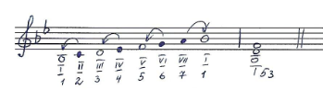
После того, как мы определили количество ключевых знаков (два бемоля), следует построить гамму соль-минор. Это делать мы уже умеем.
Задание: Построй гамму соль-минор в натуральном виде. Не забудь поставить при ключе нужные знаки. После этого подпиши римскими цифрами номера ступеней. Далее закрась неустойчивые ступени и разреши их в устойчивые. После всего построй тоническое трезвучие и подпиши его.
соль минор натуральный
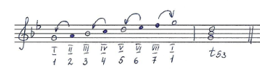
А теперь давай вспомним! Мы узнавали на уроках сольфеджио, что минорную гамму можно построить в трех видах. Вспомни каких!
Один вид гаммы у тебя уже построен. Давай построим остальные.
Задание: построить остальные виды минора. Не забудь указать нужные знаки в гаммах (что меняется в каждом виде).
соль минор гармонический
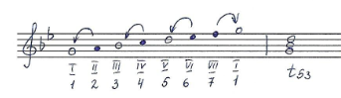

соль минор мелодический
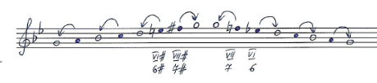

Ну, вот и все! Еще одна гамма у тебя в копилке! Чтоб лучше ее запомнить, надо спеть ее.

Домашнее задание:
- спеть все построения и записать свою работу на видео.
- пропой предложенные мелодии и также запиши свою работу на видео.
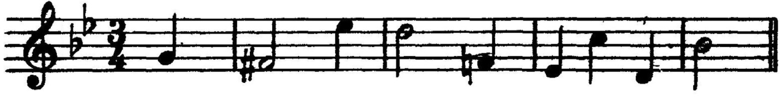
мелодия 1

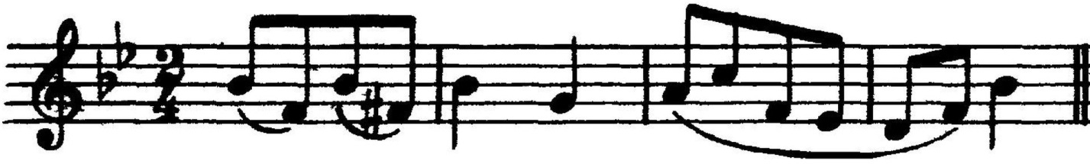

мелодия 2

Все выполненные задания прошу выслать личным сообщением на WhatsApp преподавателя.

